BÀI 05

Thiết kế infographic: Tác động của AI trong học tập
  - Quy trình phối hợp ChatGPT, Gemini và Canva AI để tạo sản phẩm nội dung số.
SINH VIÊN | Phạm Hồng Hòa
HỌC PHẦN | Nhập môn Công nghệ số và Ứng dụng Trí tuệ nhân tạo

SẢN PHẨM
Infographic trình bày lợi ích, hạn chế và nguyên tắc sử dụng AI trong học tập bằng nội dung ngắn, hình ảnh rõ và bố cục dễ đọc.

1. Bộ công cụ
Công cụ | Vai trò | Đầu ra
ChatGPT | Gợi ý và rút gọn nội dung | Tiêu đề, ý chính và mô tả
Gemini | Tạo hình ảnh minh họa | Hình sinh viên học tập cùng AI
Canva AI | Tổ chức thiết kế | Bố cục infographic hoàn chỉnh

2. Quy trình thực hiện
01 | Xác định thông điệp  Chọn chủ đề tác động của AI trong học tập và xác định người đọc là sinh viên.

02 | Tạo nội dung  Dùng ChatGPT để đề xuất lợi ích, hạn chế và lưu ý; sau đó rút gọn câu.

03 | Tạo hình minh họa  Dùng Gemini với phong cách flat design, hiện đại và nhiều màu.

04 | Dàn trang  Chọn mẫu Canva, chèn nội dung và hình ảnh, điều chỉnh màu và font.

05 | Rà soát  Kiểm tra độ chính xác, khả năng đọc và tính nhất quán của sản phẩm.

3. Prompt tiêu biểu
PROMPT NỘI DUNG
Viết nội dung ngắn gọn cho infographic về tác động của AI trong học tập, gồm lợi ích, hạn chế và khuyến nghị sử dụng có trách nhiệm.

PROMPT HÌNH ẢNH
A modern student using AI technology for studying, colorful flat design, clean educational infographic style.

4. Nội dung infographic đề xuất
Lợi ích | Hạn chế | Cách sử dụng tốt
Cá nhân hóa việc học | Dễ phụ thuộc | Kiểm tra lại thông tin
Tiết kiệm thời gian | Có thể trả lời sai | Viết lại bằng hiểu biết cá nhân
Gợi ý ý tưởng nhanh | Nguy cơ sao chép | Minh bạch việc dùng AI
Hỗ trợ nghiên cứu | Giảm tư duy nếu lạm dụng | Kết hợp nguồn đáng tin cậy

5. So sánh công cụ
Công cụ | Ưu điểm | Hạn chế
ChatGPT | Tạo nội dung nhanh, dễ điều chỉnh | Có thể dài dòng hoặc thiếu nguồn
Gemini | Hình ảnh đa dạng và sáng tạo | Có thể sai chi tiết hình học/chữ
Canva AI | Dễ dàn trang, nhiều mẫu | Khả năng tùy chỉnh nâng cao còn giới hạn

6. Vai trò và giới hạn của AI
AI rút ngắn khâu khởi tạo, nhưng người thực hiện vẫn phải kiểm chứng, biên tập, tôn trọng bản quyền và chịu trách nhiệm. Không sao chép hoặc công bố đầu ra khi chưa rà soát.

7. Sản phẩm nội dung số hoàn thiện
Infographic dưới đây là sản phẩm cuối cùng của quy trình: nội dung được gợi ý và rút gọn với AI, hình minh họa được tạo bằng AI, sau đó người học lựa chọn thông tin, biên tập tiếng Việt, tổ chức bố cục và kiểm tra thông điệp.
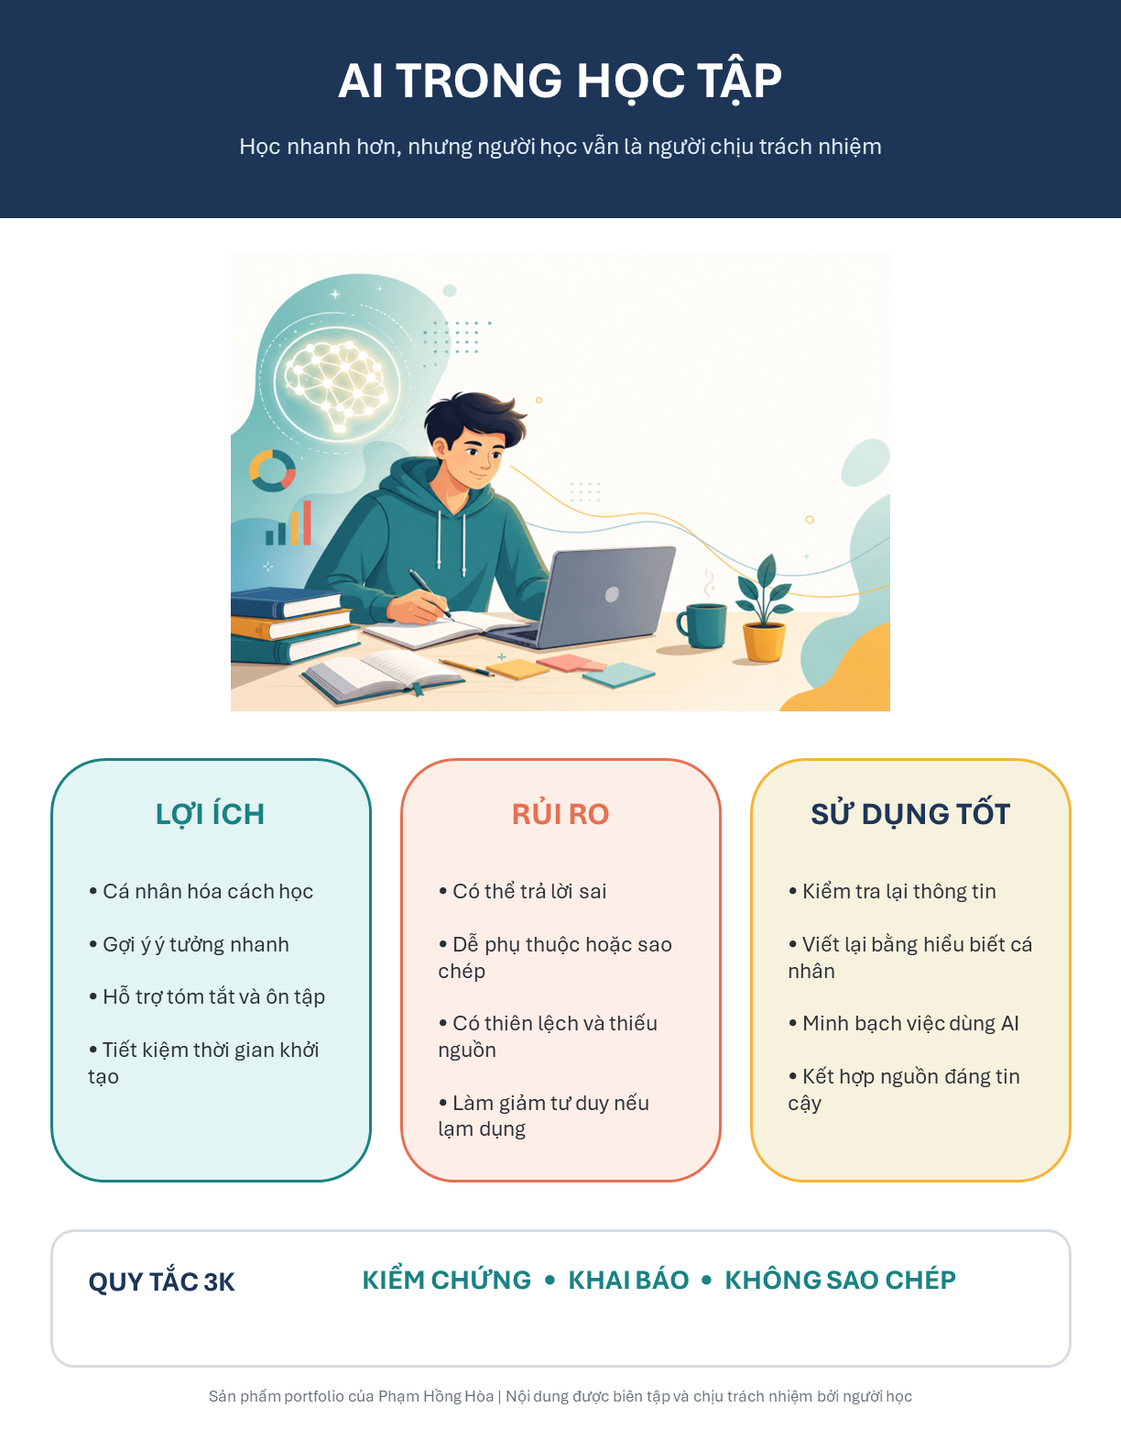
Hình 1. Infographic hoàn thiện 'AI trong học tập'.

8. Dấu ấn sáng tạo và trách nhiệm của người học
AI hỗ trợ | Người học thực hiện
Gợi ý nhóm lợi ích, rủi ro và khuyến nghị | Chọn ý phù hợp, loại bỏ nội dung trùng lặp và viết lại
Tạo hình minh họa sinh viên học cùng AI | Chọn phong cách, màu sắc và vị trí hình trong bố cục
Đề xuất tiêu đề và câu ngắn | Biên tập tiếng Việt, tạo quy tắc 3K và kiểm tra khả năng đọc
Tăng tốc khâu khởi tạo | Kiểm chứng nội dung, hoàn thiện sản phẩm và chịu trách nhiệm cuối

THÔNG TIN SỬ DỤNG AI
Công cụ AI được dùng để hỗ trợ ý tưởng và tạo minh họa. Nội dung, bố cục, lựa chọn thông điệp và bản hoàn thiện do Phạm Hồng Hòa biên tập và chịu trách nhiệm.

